Rotary Club Linthebene
Schloss Grynau
Linolschnitt 1994
Georg Wick Uznach

Sammlung Sommer 2021 für Mine-ex
Liebe Rotarierinnen und Rotarier
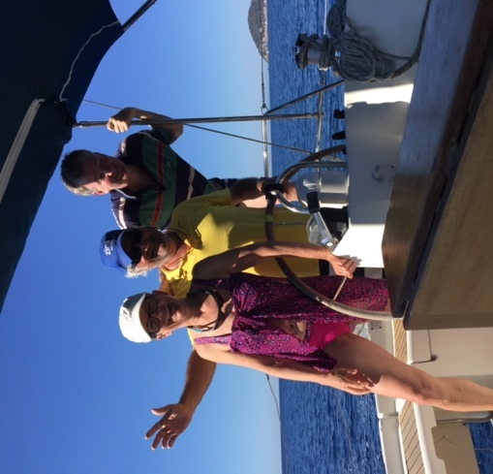 | 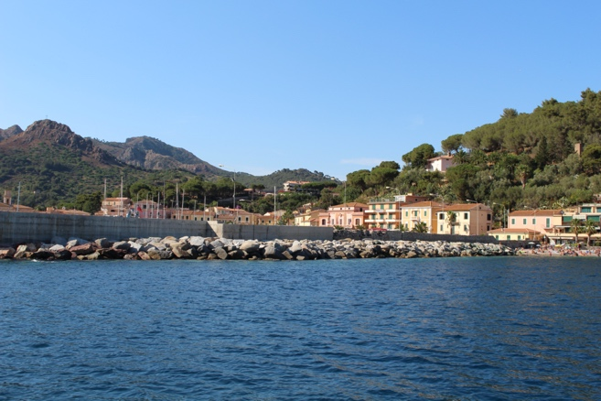Eindrücke von unserem letzten Segeltörn in derselben Gegend (Elba)
Wieder möchte ich aufrufen, an der Spendenaktion für Mine-ex mitzumachen.  Verbunden mit einer Wette, wer am besten schätzt, wie viele Nautische Meilen wir während unseres Segeltörns 2021 (6 Tage segeln) zurücklegen werden. Bitte teilt mir Eure Schätzung und Euren Einsatz mit. | 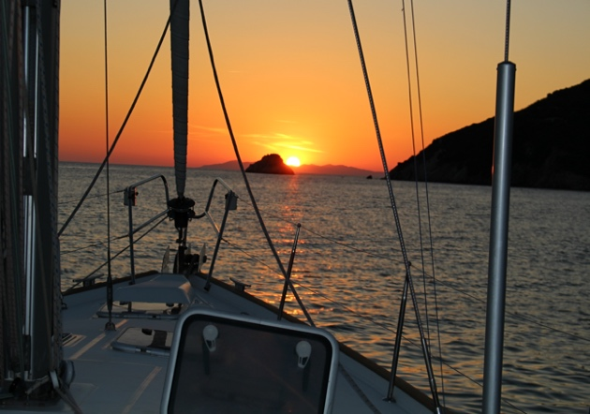
Dem besten Schätzer der Seemeilen (ob mit Motor oder unter Segeln) winkt ein Preis.
Ich danke Euch allen für Euren Einsatz.
Rotarische Grüsse, Christine Unsinn
Name: ______________Vorname: ____________ Club ______________
Geschätzte Seemeilen ___________________NM
Betrag/pro effektive Seemeile ___________________Fr.
ggf. Maximalbeitrag / Fixbeitrag: ___________________Fr.
entsprechende Info auch per mail an diggen@bluewin.ch möglich.

